

Manual da Declaração Anual Simplificada para o Microempreendedor Individual - DASN-SIMEI

**Atualizado em setembro de 2024.**

**Sumário**

1. Definições 3
2. Declaração Anual Simplificada para o Microempreendedor Individual – DASN-SIMEI 4
   1. Tipos de Declaração 4
   2. Prazo de Entrega 4
3. Acesso à Declaração 5
4. Declarar/Retificar 8
   1. Declaração de Anos Anteriores 8
      1. Declaração do Ano-Calendário Atual (APENAS EM CASO DE BAIXA) 8
   2. Retificação da Declaração 9
   3. Importação de dados do PGMEI 10
      1. MEI Transportador Autônomo de Cargas 10
   4. Campos da Declaração 12
   5. Resumo da Declaração 13
   6. Transmissão da Declaração 14
   7. Limite de Receita – Verificação da Ultrapassagem 14
      1. Cálculo do DAS de Excesso de Receita 16
      2. DAS de Excesso Inscrito em Dívida Ativa ou Transferido para Estado/Município 20
   8. Comunicação de Desenquadramento do Simei 20
   9. Multa por atraso na entrega da Declaração – MAED 21
5. Consulta Declaração Transmitida do MEI 23
6. Ajuda 23
7. Sair 23

## Definições

**Microempreendedor Individual (MEI) -** o empresário individual que atenda, cumulativamente, às seguintes condições:

* tenha auferido receita bruta acumulada nos anos-calendário anterior e em curso de até R$ 36.000,00 (valor válido até 31/12/2011); de até R$ 60.000,00 (a partir de 2012 até 2017), de até R$ 81.000,00 (a partir de 01/01/2018) e de até R$ 251.600,00 para o transportador autônomo de cargas inscrito como MEI (a partir de 01/01/2022) ou seu limite proporcional para o ano de início de atividade;
* seja optante pelo Simples Nacional e Simei;
* exerça tão-somente atividades constantes do Anexo único da Resolução CGSN nº 58/2009 (válido até 31/12/2011), do Anexo XIII da Resolução CGSN nº 94/2011 entre 01/01/2012 e 31/07/2018; e a partir de 01/08/2018, do Anexo XI da Resolução CGSN nº 140/2018;
* possua um único estabelecimento;
* não participe de outra empresa como titular, sócio ou administrador;
* não contrate mais de um empregado, observado o disposto no art. 105 da Resolução CGSN nº 140/2018.

**MEI Transportador Autônomo de Cargas –** o transportador autônomo de cargas inscrito como MEI, que tenha como ocupação profissional exclusiva o transporte rodoviário de cargas nos termos da tabela B do Anexo X, da Resolução CGSN nº 140/2018.

* Transportador autônomo de carga – municipal.
* Transportador autônomo de carga intermunicipal, interestadual e internacional.
* Transportador autônomo de carga – produtos perigosos.
* Transportador autônomo de carga – mudanças.”

O exercício de qualquer ocupação permitida ao Simei e não prevista na tabela B do Anexo XI durante o ano calendário implicará a observância dos limites de que tratam o caput e o §1º e do disposto na alínea "b" do inciso I do art. 101.

**SIMEI -** Sistema de Recolhimento em Valores Fixos Mensais dos Tributos abrangidos pelo Simples Nacional. É a forma pela qual o MEI paga por meio do DAS um valor fixo mensal correspondente à soma das seguintes parcelas:

1. - Contribuição para a Seguridade Social relativa à pessoa do empresário, na qualidade de contribuinte individual, correspondente a:
   1. 11% do limite mínimo mensal do salário de contribuição (até a competência abril de 2011);
   2. 5% do limite mínimo mensal do salário de contribuição (a partir da competência maio de 2011).
   3. 12% do limite mínimo mensal do salário de contribuição, para o transportador autônomo de cargas a que se refere o § 1º-A do art. 100, da Resolução CGSN nº 140/2016 (a partir da competência abril de 2022).
2. - R$ 1,00 a título de ICMS, caso seja contribuinte desse imposto;
3. - R$ 5,00 a título de ISS, caso seja contribuinte desse imposto.

**DASN-SIMEI -** Declaração Anual Simplificada para o Microempreendedor Individual.

**PGMEI -** Programa Gerador do Documento de Arrecadação do Simples Nacional (DAS) para o Microempreendedor Individual.

**MAED -** Multa por Atraso na Entrega da Declaração.

## Declaração Anual Simplificada para o Microempreendedor Individual – DASN-SIMEI

A Declaração Anual Simplificada para o Microempreendedor Individual – DASN-SIMEI, deve ser apresentada por todos os empresários que foram optantes pelo SIMEI em pelo menos um dia do ano-calendário a que ela se refere.

O programa importa dados do PGMEI, bem como coleta outras informações sobre a pessoa jurídica declarante. Para entregar a DASN-Simei, é necessário que:

* As declarações anuais (DASN-Simei) dos anos anteriores tenham sido entregues, caso tenha sido MEI também nos anos anteriores;
* Todas as apurações mensais do ano a que se refere a declaração tenham sido realizadas no PGMEI.

## Tipos de Declaração

O programa da **DASN-SIMEI** possibilita o preenchimento da Declaração pelas pessoas jurídicas optantes pelo SIMEI, para as seguintes situações:

1. Declaração Original
   1. Normal
   2. Situação especial (extinção)
2. Declaração Retificadora
   1. Normal
   2. Situação especial (extinção)

A DASN-SIMEI situação NORMAL é a declaração que deve ser entregue a partir de janeiro do ano seguinte a que se refere. Por exemplo, a DASN SIMEI referente ao ano-calendário 2021, deve ser transmitida a partir de janeiro de 2022.

Excepcionalmente, no caso de EXTINÇÃO do CNPJ, isto é, quando for feita a BAIXA do CNPJ enquanto este CNPJ for optante pelo SIMEI, o MEI deve transmitir a DASN-SIMEI situação ESPECIAL. Se houver o desenquadramento do SIMEI, mas o CNPJ continuar existindo, deverá ser entregue a DASN-SIMEI situação NORMAL. Se a baixa do CNPJ ocorrer após o desenquadramento do SIMEI, no mesmo ano-calendário, a DASN- SIMEI deverá ser situação NORMAL.

# ATENÇÃO!

O MEI só deve transmitir a DASN SIMEI no mesmo ano a que se refere a declaração em caso de EXTINÇÃO do CNPJ. Por exemplo, a DASN SIMEI, ano-calendário 2022, deve ser transmitida apenas a partir de janeiro de 2023, exceto se ocorrer a baixa do CNPJ ainda em 2022.

Se você entregou uma DASN-Simei de extinção erroneamente, ao invés da DASN-Simei normal, retifique sua declaração.

## Prazo de Entrega

O prazo para entrega da DASN-SIMEI, situação NORMAL, é até o último dia do mês de maio do ano-calendário seguinte. A declaração estará disponível para preenchimento a partir de janeiro do ano seguinte.

No caso de EXTINÇÃO do CNPJ, o MEI deverá entregar a DASN-SIMEI de "Situação ESPECIAL" até:

* O último dia do mês de junho, quando a extinção ocorrer no primeiro quadrimestre do ano-calendário;
* O último dia do mês subsequente à extinção, nos demais casos.

Após o preenchimento, o programa disponibiliza a funcionalidade de transmissão, bem como possibilita a impressão do recibo de entrega, da Notificação de Lançamento e do DARF para pagamento da MAED.

## Acesso à Declaração

O acesso ao programa DASN-SIMEI é feito por meio do Portal do Simples Nacional - [www8.receita.fazenda.gov.br/SimplesNacional,](http://www8.receita.fazenda.gov.br/SimplesNacional/) ou pelo APP-MEI, disponível para download no Google Play Store e na Apple Store.

No Portal do Simples Nacional, clique no menu no canto esquerdo superior da página:

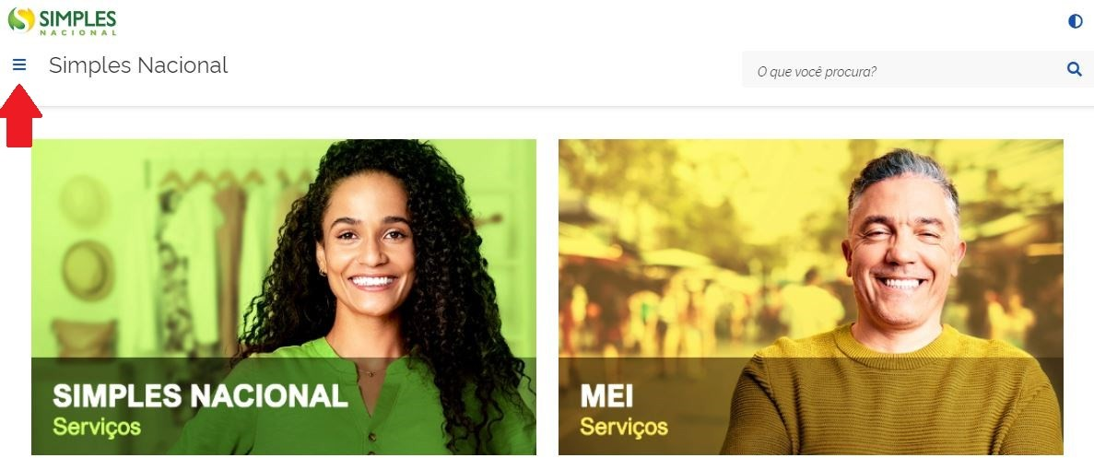

Clique em Serviços Públicos > DASN SIMEI – Declaração Anual para o MEI:

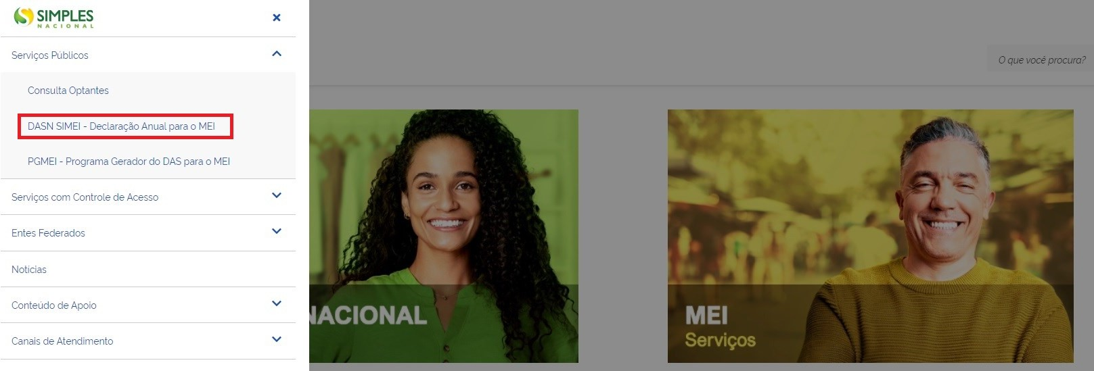

No APP-MEI, o contribuinte deve clicar no menu “Fazer a declaração”:

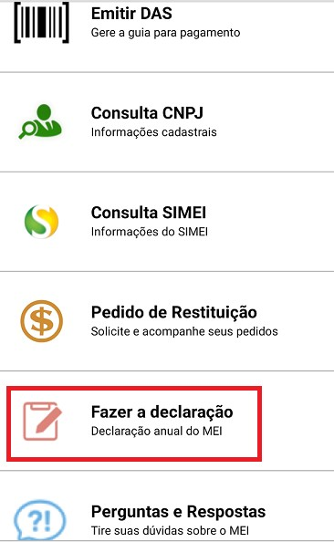

Na sequência, deve informar o CNPJ:

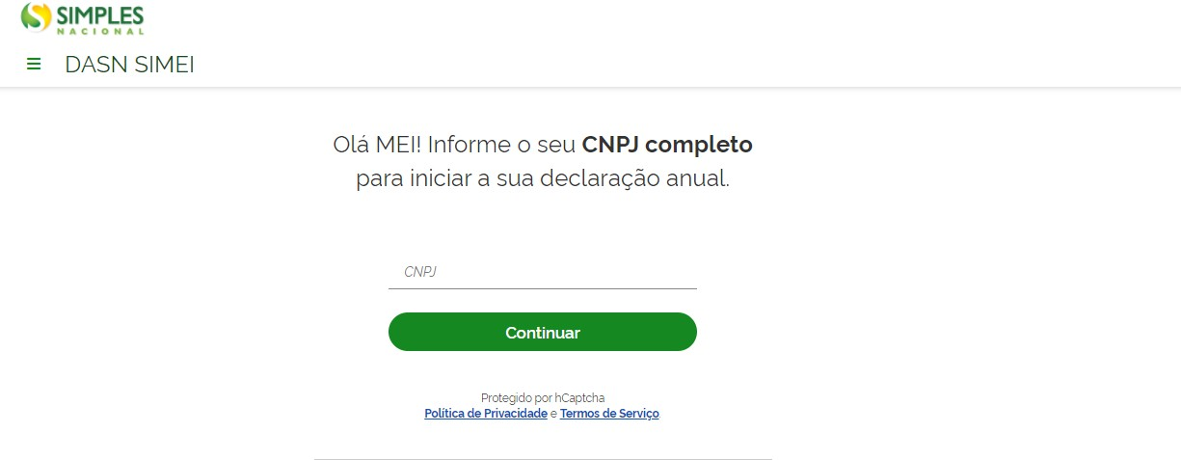

Ao clicar em “Continuar”, será apresentada a tela a seguir:

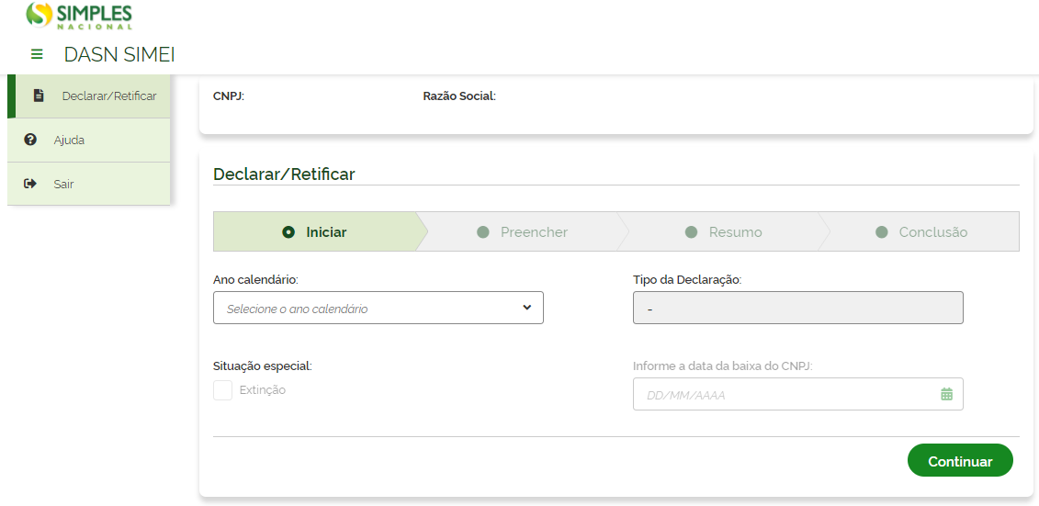

O contribuinte tem a opção minimizar a exibição do menu. Basta clicar na barra do lado esquerdo da “DASN SIMEI”.

## Declarar/Retificar

Essa funcionalidade permite o preenchimento e a transmissão da Declaração.

Estão disponíveis para seleção os anos-calendário não decadentes em que o contribuinte constou como optante pelo SIMEI em pelo menos um dia do ano.

## Declaração de Anos Anteriores

Em regra, a DASN SIMEI deve ser transmitida a partir de janeiro do ano seguinte ao ano-calendário a que se refere. Exemplo: MEI que iniciou suas atividades em 2020, acessa DASN SIMEI em janeiro de 2021 para transmitir a declaração original do ano anterior:

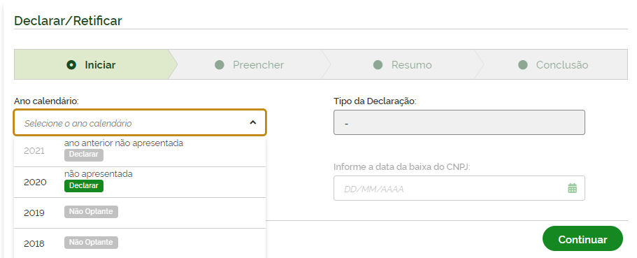

O empresário deve declarar em ordem cronológica todos os anos em que conste como optante pelo SIMEI. Assim, não é aceita a transmissão de uma Declaração sem que antes tenha transmitido a declaração referente ao ano-calendário anterior.

Exemplo: MEI que iniciou suas atividades em 2018, e não apresentou declarações.

Em janeiro de 2021 acessou a DASN SIMEI para transmitir suas declarações. Este contribuinte não conseguirá transmitir a DASN-SIMEI referente ao ano-calendário de 2020 sem que antes tenha transmitido as declarações referentes ao anos-calendários de 2018 e 2019.

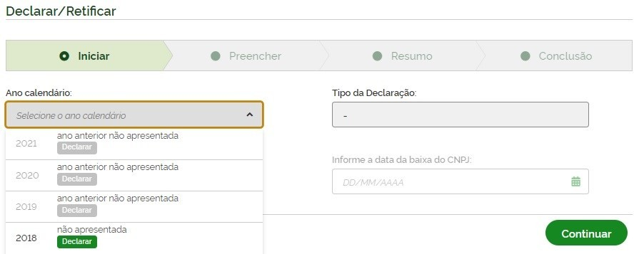

## Declaração do Ano-Calendário Atual (APENAS EM CASO DE BAIXA)

A única hipótese em que o MEI deverá transmitir a DASN SIMEI no mesmo ano-calendário é em caso de BAIXA do CNPJ.

Nesse caso, após selecionar o ano-calendário atual, a aplicação indicará automaticamente a opção “Situação Especial > Extinção” e a data em que ocorreu a baixa do CNPJ.

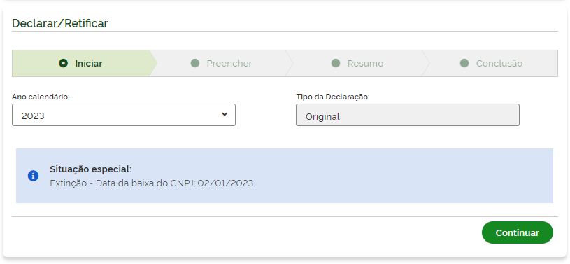

No exemplo da tela anterior, o MEI baixou o CNPJ em 02/01/2023. Acessou a aplicação no mesmo ano e selecionou o ano-calendário 2023.

O sistema selecionou automaticamente a Situação Especial, pois a declaração normal referente ao ano- calendário 2023 somente estaria disponível a partir de 01/01/2023.

## Retificação da Declaração

Caso o MEI já tenha transmitido uma declaração para determinado ano, havendo necessidade de correção dos dados informados, ele deverá transmitir uma declaração retificadora.

A retificação possui as mesmas funcionalidades da Declaração original, porém não exibe os valores registrados da última Declaração transmitida, devendo o contribuinte informar os novos valores.

Exemplo: O contribuinte apresentou a DASN-SIMEI relativa a 2020. Caso queira alterar qualquer informação, terá

que selecionar “2020 – Retificar”.

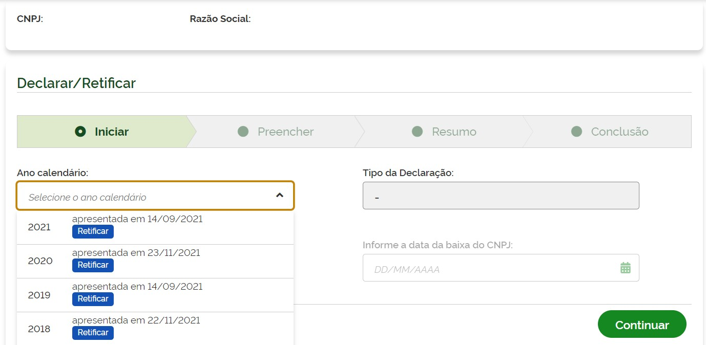

## Importação de dados do PGMEI

Serão importados, do PGMEI para a Declaração, os dados da última apuração realizada para cada período no qual conste como optante pelo SIMEI no ano-calendário escolhido, bem como todos os DAS pagos relativos ao período da Declaração.

Caso não tenha sido realizada a apuração de algum período, é emitido aviso para que regularize essa situação utilizando o PGMEI (que é o programa de geração do DAS para o MEI).

Ex.: MEI optante desde 15/01/2021, nunca apresentou nenhuma declaração e nunca realizou as apurações mensais, por meio do PGMEI. Ao fazer a primeira declaração, o sistema vai solicitar que acesse o PGMEI e gere os DAS que não foram gerados no ano-calendário escolhido:

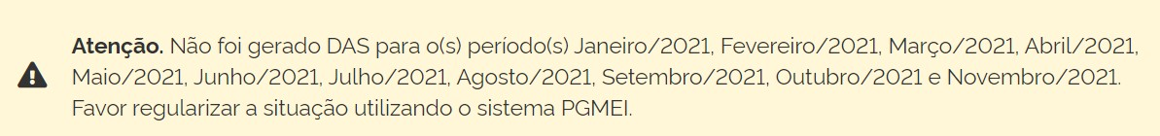

Depois de emitir os DAS pelo PGMEI, o contribuinte conseguirá acessar a declaração.

**Ocorrendo evento de extinção:** a Declaração recupera os dados da última apuração realizada no PGMEI para cada período em que conste como optante no ano-calendário escolhido **até o mês de extinção informado**. A declaração será de situação especial de extinção.

Se o término da opção pelo SIMEI for anterior à data de extinção, os dados serão importados até a data do término da opção. Neste caso, a declaração será normal, e não de situação especial de extinção.

# ATENÇÃO!

Os valores são devidos desde o mês da abertura da empresa até o mês da baixa, mesmo que esta tenha ocorrido no 1º dia do mês. Exemplo: um MEI fez inscrição no Portal do Empreendedor em 04/02/2019 e deu baixa em 01/03/2019. Os valores fixos mensais serão devidos para o mês de fevereiro e de março, mesmo que, em março, tenha sido optante pelo SIMEI por apenas um dia.

## MEI Transportador Autônomo de Cargas

Nos termos da Resolução CGSN nº 165/2022, considera-se MEI transportador autônomo de cargas, o microempreendedor individual que exerça de forma independente e exclusiva, durante todo o ano-calendário uma ou mais ocupações profissionais previstas na Tabela B do Anexo XI da Resolução CGSN nº 140/2018.

O MEI transportador autônomo de cargas poderá auferir receita bruta anual nos anos-calendário anteriores e em curso de até R$ 251.600,00 (duzentos e cinquenta e um mil e seiscentos reais) ou, no caso de início de atividades, de R$ 20.966,67 (vinte mil novecentos e sessenta e seis reais e sessenta e sete centavos) multiplicados pelo número de meses compreendidos entre o início da atividade e o final do respectivo ano- calendário, consideradas as frações de meses como um mês inteiro.

Em contrapartida, o MEI transportador autônomo de cargas deverá pagar, por meio do DAS, valor fixo mensal correspondente à soma das seguintes parcelas:

* + - * Contribuição para a Seguridade Social relativa à pessoa do empresário, na qualidade de contribuinte individual, correspondente a:

o Nas competências de janeiro a março de 2022: 5% sobre o salário-mínimo mensal.

* + - * + **A partir da competência abril de 2022**: 12% sobre o salário-mínimo mensal.
      * R$ 1,00 (um real), a título de ICMS, caso seja contribuinte desse imposto.
      * R$ 5,00 (cinco reais), a título de ISS, caso seja contribuinte desse imposto.

A DASN SIMEI identificará automaticamente se o contribuinte cumpre os requisitos formais para ser considerado MEI transportador autônomo de cargas. Apenas nesse caso, o sistema exibirá o campo “Ocupação Profissional”.

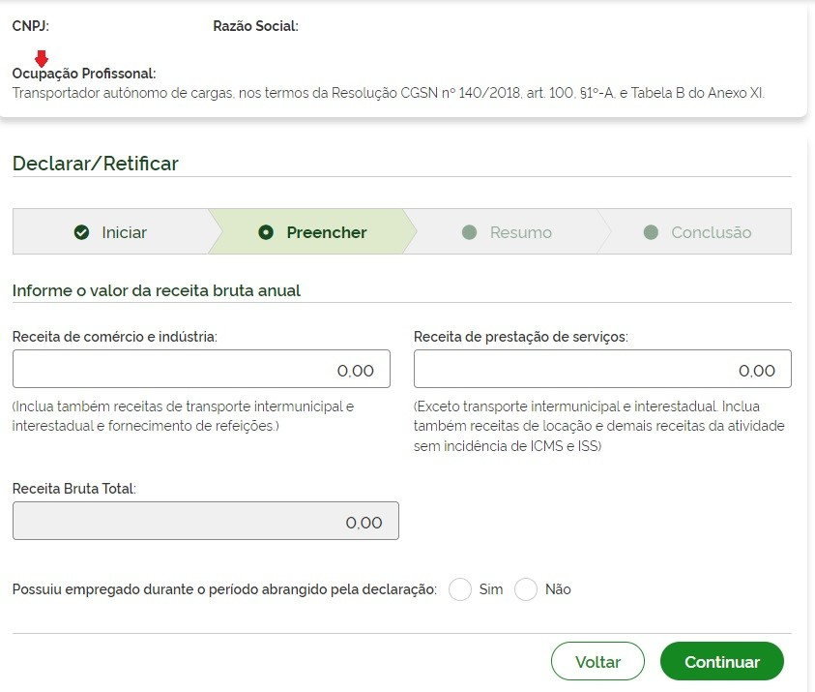

# ATENÇÃO!

**O exercício de qualquer ocupação permitida ao Simei e não prevista na tabela B, do Anexo XI, durante o ano calendário, implicará a observância do limite de receita anual de R$ 81.000,00, ou seu limite proporcional para o ano de início de atividade.**

**Nesse caso, também será considerado no valor fixo mensal de todos os períodos de apuração do ano, a parcela de Contribuição para a Seguridade Social correspondente a 5% sobre o salário-mínimo.**

**Após a geração de um DAS como MEI transportador autônomo de cargas no PGMEI, se o contribuinte alterar suas ocupações profissionais para incluir alguma ocupação não prevista na tabela B, do Anexo XI, será necessário realizar nova apuração para corrigir o valor da Contribuição para a Seguridade Social.**

No passo de importação de dados do PGMEI, descrito no item 4.3., a DASN SIMEI verificará se, no ano- calendário objeto da declaração, o MEI é considerado como transportador autônomo de cargas ou não. Em seguida verificará se o valor do INSS dos DAS emitidos para o mesmo ano-calendário é compatível com a ocupação profissional exercida.

Exemplo:

Durante o ano de 2022, o MEI transportador autônomo de cargas emitiu o DAS dos períodos de apuração 04 a 12/2022 com valor da Contribuição para a Seguridade Social correspondente a 12% sobre o salário-mínimo.

Em 15/12/2022 o MEI alterou seu cadastro no Portal do Empreendedor para incluir uma ocupação profissional diferente das previstas na Tabela B do Anexo XI da Resolução CGSN nº 140/2018.

Por consequência, o MEI não será considerado como transportador autônomo de cargas, **em todo o ano- calendário 2022**, para fins de observância do limite de receita anual e da cobrança do valor da Contribuição para a Seguridade Social.

Nesse caso, o MEI deve acessar o PGMEI para apurar novamente os DAS com a alíquota correta de INSS (5% sobre o salário-mínimo). Caso o MEI tenha recolhido o DAS como transportador autônomo de cargas, não haverá geração de DAS na apuração realizada após a alteração das ocupações, uma vez que o valor devido de INSS

passou de 12% para 5% sobre o salário-mínimo. Neste caso, caberá ao MEI solicitar o pedido de restituição da diferença no valor recolhido a título de INSS.

Se o MEI não retificar as apurações no PGMEI, a DASN SIMEI exibirá uma mensagem exigindo o procedimento.

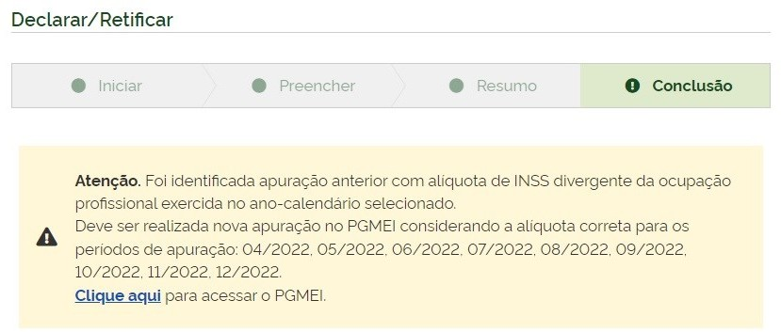

## Campos da Declaração

Os campos apresentados são os seguintes:

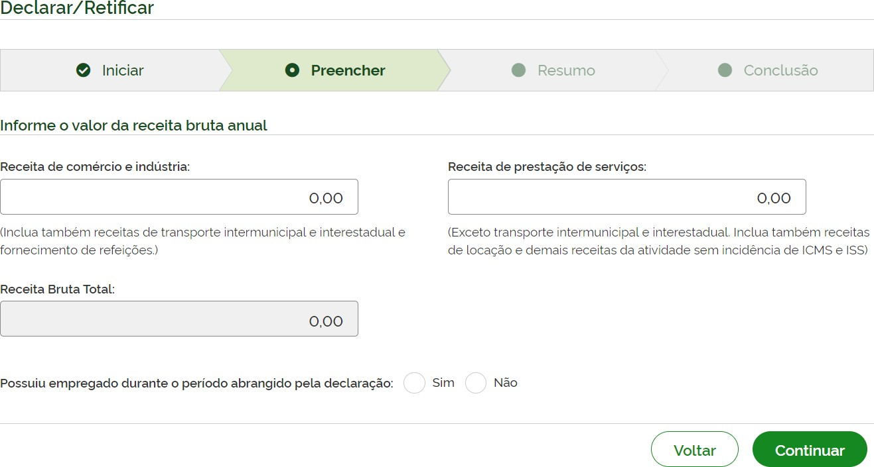

1. **Receita de comércio e indústria (Inclua também receitas de transporte intermunicipal e interestadual e fornecimento de refeições) –** Deve ser informada a receita bruta total auferida no ano-calendário escolhido, referente às atividades de comércio, indústria, serviço de transporte intermunicipal e interestadual e fornecimento de refeições. Caso não tenha tido receita relativa a esta atividade, deverá informar zero.
2. **Receita de prestação de serviços (Exceto transporte intermunicipal e interestadual. Inclua também receitas de locação e demais receitas da atividade sem incidência de ICMS e ISS) –** Deve ser informada a receita bruta total auferida no ano-calendário escolhido, referente às atividades de serviços prestados de

qualquer natureza, exceto transportes intermunicipais e interestaduais. Caso não tenha tido receita relativa a esta atividade, deverá informar zero.

Informar também neste campo as receitas relativas às ocupações de locador, listadas no Anexo XI da Resolução CGSN 140/2018, com ou sem incidência de ISS, e demais receitas sem incidência de ISS e ICMS.

1. **Receita Bruta Total –** Campo preenchido automaticamente pelo sistema, apresenta o somatório dos dois primeiros campos.
2. **Possuiu empregado durante o período abrangido pela declaração –** Deve ser informado se contratou, ou não, empregado.

## Resumo da Declaração

Finalizado o preenchimento, é exibido o resumo da Declaração. Este resumo mostra os valores dos tributos devidos em cada período de apuração do ano-calendário e os DAS que foram pagos.

O campo **Valor Apurado** exibe a soma dos valores apurados para cada tributo (INSS, ISS e ICMS), ainda que não haja emissão de DAS (por exemplo, no caso de informação de benefício previdenciário no PGMEI, hipótese em que o valor da apuração é inferior a R$ 10,00).

O campo **Valor Pago** corresponde à soma de todos os pagamentos, em valor original, efetuados para cada período de apuração do ano-calendário.

O MEI poderá navegar pela Declaração clicando nas abas “Iniciar”, Preencher”. “Resumo” e “Conclusão. Caso

haja algum dado incorreto, é possível corrigi-lo antes da transmissão

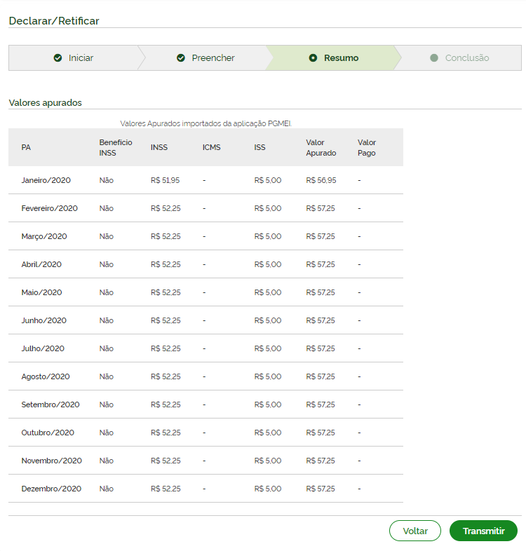Abaixo um exemplo de extrato da DASN-SIMEI referente ao ano-calendário 2020, em que não houve pagamento referente a nenhum período de apuração:

## Transmissão da Declaração

Ao clicar no botão “Transmitir” os dados da Declaração são salvos definitivamente, gerando o número do recibo.

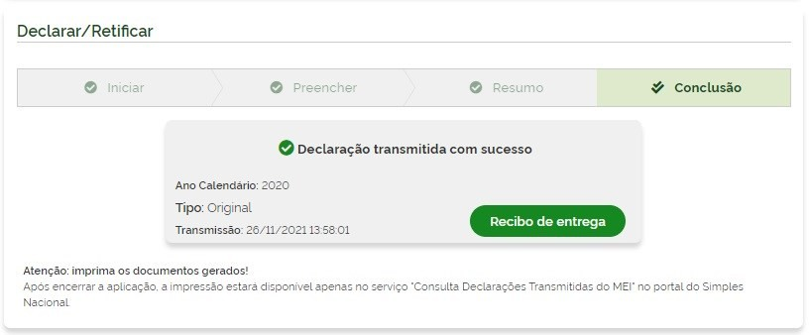

Caso a impressão do Recibo de Entrega da declaração não seja feita neste momento, o contribuinte só conseguirá imprimir o Recibo utilizando o aplicativo de Consulta Declaração Transmitida do MEI, disponível no Portal do Simples Nacional, com utilização de código de acesso.

Após a transmissão da Declaração, não há como alterar qualquer informação, a não ser por meio de uma declaração retificadora.

# ATENÇÃO!

Caso o contribuinte tenha retificado alguma informação no PGMEI, após a entrega da DASN-SIMEI para aquele ano-calendário, receberá o aviso de que uma DASN-SIMEI retificadora será entregue de forma automática, conforme descrito no Manual do PGMEI.

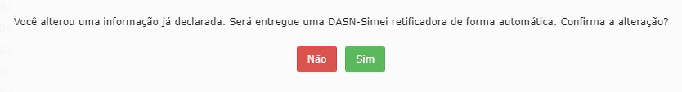

Nesta situação, ao utilizar o aplicativo de Consulta Declaração Transmitida do MEI, aparecerá uma Declaração

do tipo “Retificadora Automática”.

## Limite de Receita – Verificação da Ultrapassagem

No momento do preenchimento da declaração, a aplicação verificará se a receita informada é superior ao limite do ano-calendário selecionado.

Desde a criação do SIMEI, houve duas alterações no limite de receita permitido ao MEI. Veja a seguir o histórico de limites por ano.

## Limite para enquadramento no Simei a serem verificados nos anos-calendário de 2009 a 2011

Limite = R$ 36.000,00 (para MEI que NÃO está no ano de início de atividade) ou R$ 3.000,00 multiplicados pelo número de meses compreendidos entre o mês de início de atividade e o final do respectivo ano-calendário (para MEI que está no ano de início de atividade).

## Limite para enquadramento no SIMEI a serem verificados nos anos-calendário de 2012 a 2017

Limite = R$ 60.000,00 (para MEI que NÃO está no ano de início de atividade) ou R$ 5.000,00 multiplicados pelo número de meses compreendidos entre o mês de início de atividade e o final do respectivo ano-calendário (para MEI que está no ano de início de atividade).

## Limite para enquadramento no SIMEI a serem verificados nos anos-calendário a partir de 2018

Limite = R$ 81.000,00 (para MEI que NÃO está no ano de início de atividade) ou R$ 6.750,00 multiplicados pelo número de meses compreendidos entre o mês de início de atividade e o final do respectivo ano-calendário (para MEI que está no ano de início de atividade).

Além dos limites citados, aplicáveis, em regra, a todos os MEI, o transportador autônomo de cargas, nos termos do art. 18-F, da Lei Complementar nº 123, de 2006, observará o seguinte limite:

## Limite do MEI transportador autônomo de cargas para enquadramento no SIMEI:

Limite = R$ 251.600,00 (para MEI que NÃO está no ano de início de atividade) ou R$ 20.966,67 multiplicados pelo número de meses compreendidos entre o mês de início de atividade e o final do respectivo ano-calendário (para MEI que está no ano de início de atividade).

Se a receita bruta total auferida no ano-calendário escolhido **ultrapassar o limite em mais de 20%** não será permitida sua transmissão. Caso o MEI informe valor de receita acima do limite em mais de 20%, o sistema exibirá a seguinte mensagem:

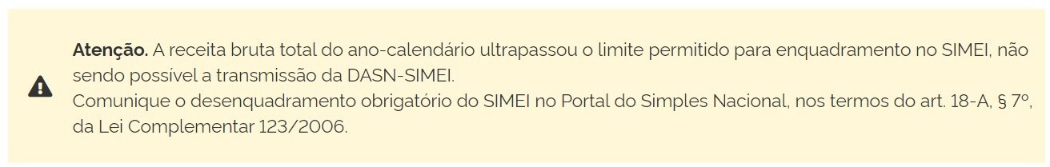

**Se a receita auferida for superior ao limite em até 20%**, a aplicação permitirá a transmissão da DASN SIMEI, mas o valor que ultrapassou o limite será tributado.

A tela de resumo da declaração exibirá as informações da receita declarada, do limite anual, o valor que excedeu o limite e o valor devido sobre o excedente. O valor devido será atualizado por multa e juros até a data da transmissão para pagamento por DAS de excesso de receita.

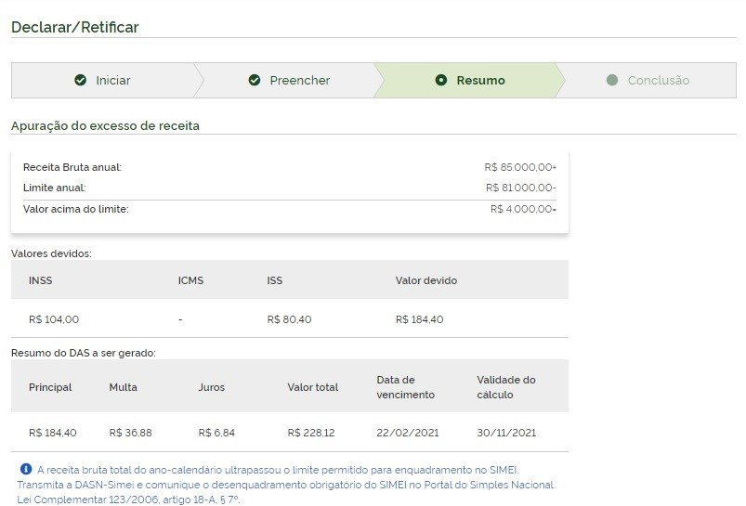

Ao final da página, o sistema exibe a mensagem de alerta para a necessidade de comunicação de desenquadramento do SIMEI:



Ao clicar em “Transmitir”, será exibida a seguinte tela:

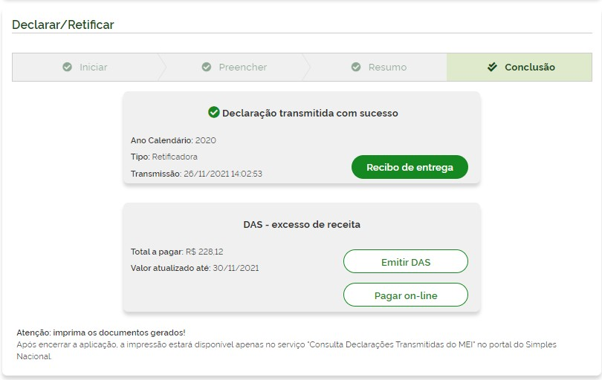

Clicando em “Emitir DAS”, o DAS referente à tributação da receita excedente poderá ser impresso, ou o contribuinte poderá utilizar a opção “Pagar on-line”.

## Cálculo do DAS de Excesso de Receita

O cálculo do DAS de excesso de receita será realizado da seguinte maneira:

**Ano-calendário até 2017:**

* + - * **Se não for contribuinte de ICMS nem de ISS**, será utilizada alíquota da primeira faixa do Anexo I, retirando-se o percentual do ICMS (ou seja, deve-se aplicar apenas o percentual de 2,75% de INSS).
      * **Se for contribuinte apenas do ICMS**, será aplicada a alíquota da primeira faixa do Anexo I (INSS: 2,75% + ICMS: 1,25%).
      * **Se for contribuinte apenas de ISS**, será aplicada a alíquota da primeira faixa do Anexo III (INSS: 4,00%

+ ISS: 2,00%).

* + - * **Se for contribuinte tanto de ICMS, quanto de ISS**, será aplicada a alíquota da primeira faixa do Anexo I (INSS: 2,75% + ICMS: 1,25%) sobre 50% do excesso e a alíquota da primeira faixa do Anexo III (INSS: 4,00% + ISS: 2,00%) sobre 50% do excesso.

**Ano-calendário a partir de 2018:**

* + - * **Se não for contribuinte de ICMS nem de ISS:** será aplicada a alíquota de 1,66% de INSS, que corresponde ao percentual de distribuição do CPP na 1ª faixa do Anexo I (4% x 41,5%).
      * **Se for contribuinte apenas do ICMS:** será aplicada a alíquota de 3,02% (1,66% de INSS e 1,36% de ICMS), que corresponde aos percentuais de distribuição do CPP e ICMS na 1ª faixa do Anexo I (4% x 41,5% + 4% x 34%).
      * **Se for contribuinte apenas do ISS:** será aplicada a alíquota de 4,61% (2,60% de INSS e 2,01% de ISS), que corresponde aos percentuais de distribuição do CPP e ISS na 1ª faixa do Anexo III (6% x 43,40% + 6% x 33,50%).
      * **Se for contribuinte tanto de ICMS, quanto de ISS:** será aplicada a alíquota de 3,02% (1,66% de INSS e 1,36% de ICMS) sobre 50% do excesso e 4,61% (2,60% de INSS e 2,01% de ISS) sobre o restante do excesso.

**MEI transportador autônomo de cargas a partir de 2022:**

* + - * **Se não for contribuinte de ICMS nem de ISS:** será aplicada a alíquota de 4,8608% de INSS, que corresponde ao percentual de distribuição do CPP na 2ª faixa do Anexo III (11,2% x 43,4%).
      * **Se for contribuinte apenas do ICMS:** será aplicada a alíquota de 7,3428% (4,8608% de INSS e 2,482% de ICMS), que corresponde aos percentuais de distribuição do CPP na 2ª faixa do Anexo III (11,2% x 43,4%) e do ICMS na 2ª faixa do Anexo I (7,3% x 34%).
      * **Se for contribuinte apenas do ISS:** será aplicada a alíquota de 8,4448% (4,8608% de INSS e 3,584% de ISS), que corresponde aos percentuais de distribuição do CPP e ISS na 2ª faixa do Anexo III [(11,2% x 43,4%) + (11,2% x 32%)].
      * **Se for contribuinte tanto de ICMS, quanto de ISS:** será aplicada a alíquota de 7,3428% (4,8608% de INSS e 2,482% de ICMS) sobre 50% do excesso e 8,4448% (4,8608% de INSS e 3,584% de ISS) sobre o restante do excesso.

**Exemplo de MEI com limite proporcional (ICMS e ISS):**

O MEI formalizou seu CNPJ em 01/09/2020, com atividades sujeitas a cobrança de ICMS e ISS.

Nesse caso, o limite é proporcional ao número de meses compreendidos entre a abertura do CNPJ e o final do respectivo ano (R$ 81.000,00/12 x 4 meses), ou seja, R$ 27.000,00.

Ao preencher a DASN SIMEI, ano-calendário 2020, declara que obteve R$ 15.000,00 em receitas de comércio e indústria e mais R$ 15.000,00 em receitas de prestação de serviços, somando R$ 30.000,00 em receitas no ano:

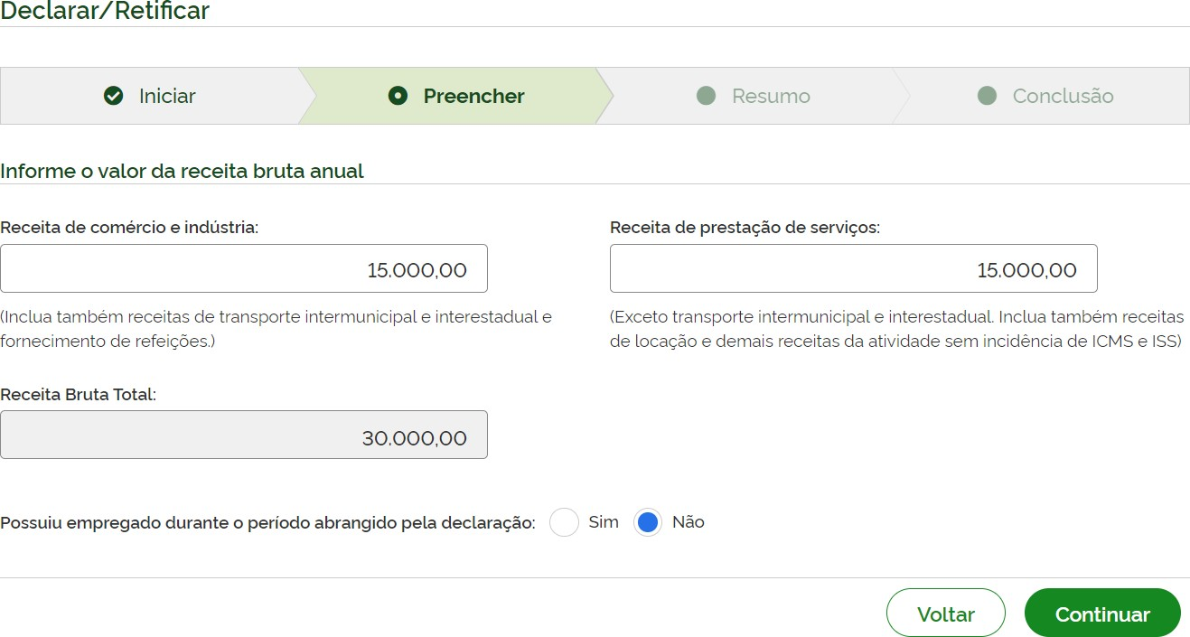

Como a receita bruta anual em 2020 foi de R$ 30.000,00, houve um excedente de R$ 3.000,00, que será tributado.

No resumo da declaração, será apresentada a apuração do excesso de receita:

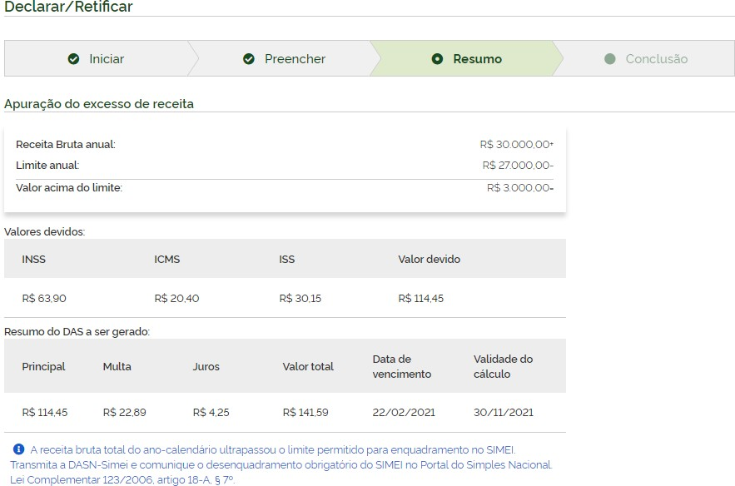

Depois de clicar em “Transmitir”, a página exibirá as opções para impressão do recibo da declaração e do DAS

de excesso de receita:

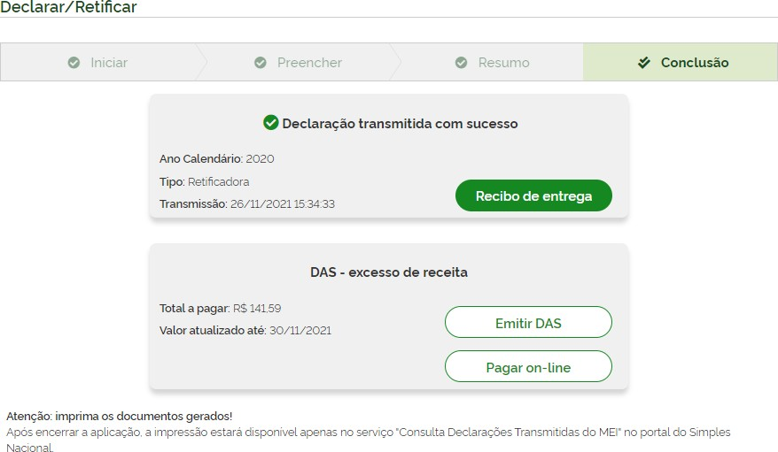

O DAS é emitido da seguinte forma:

* + - * Valor do principal = Valor que ultrapassou o limite de Receita Bruta X Percentual aplicado.
      * Data de vencimento = data estipulada para o pagamento dos tributos abrangidos pelo Simples Nacional relativos ao mês de janeiro do ano-calendário subsequente ao ano em que ocorreu o excesso de receita

bruta. Se o DAS for gerado após essa data de vencimento, serão cobrados os acréscimos legais (multa e juros).

* + - * Período de apuração = 12 / ano-calendário da Declaração. Obs.: DAS com valor inferior a 10,00 não será emitido.

Exemplo de DAS gerado por ter ultrapassado o limite de receita bruta para o SIMEI:

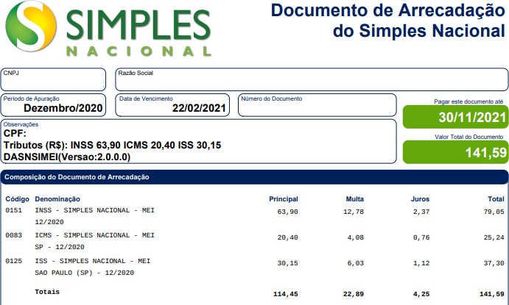

No Recibo de Entrega da DASN-SIMEI constarão as informações adicionais sobre o excesso de Receita Bruta e sua tributação.

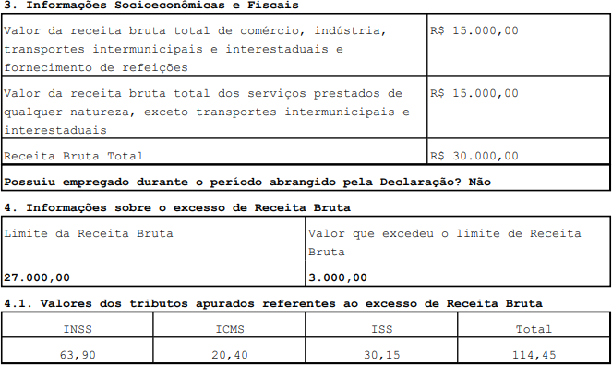

Caso o DAS de excesso de receita não seja emitido após a transmissão, o contribuinte deverá acessar o menu

“Consulta Declaração Transmitida do MEI”, disponível no Portal do Simples Nacional para realizar a emissão.

## DAS de Excesso Inscrito em Dívida Ativa ou Transferido para Estado/Município

Se o MEI transmitiu DASN SIMEI que resultou na cobrança de tributos sobre o excesso de receita e o respectivo DAS não for recolhido, o débito de INSS poderá ser inscrito em Dívida Ativa da União e os débitos de ICMS e ISS transferidos para estados e municípios.

Nesse caso, o recolhimento dos valores inscritos ou transferidos deve ser feito:

INSS: DAS da Dívida Ativa da União no Portal da PGFN; ICMS e/ou ISS: em guia própria do estado, DF ou município.

Após a inscrição em Dívida Ativa ou transferência para estados e/ou municípios, caso haja retificação da DASN SIMEI que deu origem ao débito, o sistema exibirá informação sobre os valores inscritos/transferidos e impedirá a emissão de DAS de excesso.

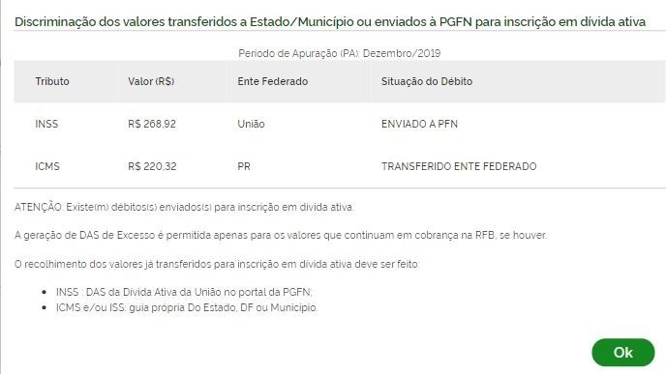

## Comunicação de Desenquadramento do Simei

Em caso de ultrapassagem do limite de receita, o empresário estará obrigado a comunicar o desenquadramento do Simei. Dependendo do valor da receita que ultrapassar o limite, o prazo para comunicação e a data de efeito do desenquadramento serão diferentes.

## Ultrapassagem do limite ou limite proporcional em até 20%

Prazo para comunicar: até o último dia útil do mês subsequente àquele em que tenha ocorrido o excesso.

Data efeito do desenquadramento: a partir do primeiro dia do ano-calendário seguinte ao da ultrapassagem do limite em até 20%.

Após comunicar o desenquadramento pela ultrapassagem do limite de receita em até 20%, caso, no mesmo ano- calendário, o MEI ultrapasse o limite em mais de 20%, DEVERÁ comunicar novo desenquadramento no Portal do Simples Nacional, pois estará sujeito a desenquadramento em data anterior

## Ultrapassagem do limite ou limite proporcional em mais de 20%

Prazo para comunicar: até o último dia útil do mês subsequente à ultrapassagem em mais de 20% do limite.

Data efeito do desenquadramento: retroativamente a 1º de janeiro do ano-calendário da ocorrência do excesso ou a data de abertura do CNPJ, caso a ultrapassagem ocorra no ano de início de atividades.

A comunicação de desenquadramento deve ser registrada no Portal do Simples Nacional, menu Simei, Serviços, Desenquadramento: <http://www8.receita.fazenda.gov.br/SimplesNacional/Servicos/Grupo.aspx?grp=3>

Para informações adicionais, o MEI poderá consultar o [Manual de Desenquadramento do Simei](http://www8.receita.fazenda.gov.br/SimplesNacional/Arquivos/manual/MANUAL_DESENQUADRAMENTO_SIMEI.pdf)

# IMPORTANTE!

A partir da data de efeito do desenquadramento do Simei, o empresário passa, automaticamente, a ser tributado pelo Simples Nacional.

## Multa por atraso na entrega da Declaração – MAED

O prazo para entrega da DASN-SIMEI, situação NORMAL, é até o último dia do mês de maio do ano-calendário seguinte. A declaração estará disponível para preenchimento a partir de janeiro do ano seguinte.

No caso de EXTINÇÃO do CNPJ, o MEI deverá entregar a DASN-SIMEI de "Situação ESPECIAL" até:

* O último dia do mês de junho, quando a extinção ocorrer no primeiro quadrimestre do ano-calendário;
* O último dia do mês subsequente à extinção, nos demais casos.

A transmissão da declaração a partir do dia seguinte ao prazo de entrega é considerada fora do prazo, sendo emitida uma Notificação de Lançamento de MAED e gerado um DARF (para pagamento da multa) a serem impressos junto com o recibo da Declaração.

Ao identificar que a DASN-SIMEI está sendo transmitida fora do prazo, como no exemplo a seguir, o sistema exibe a seguinte mensagem:

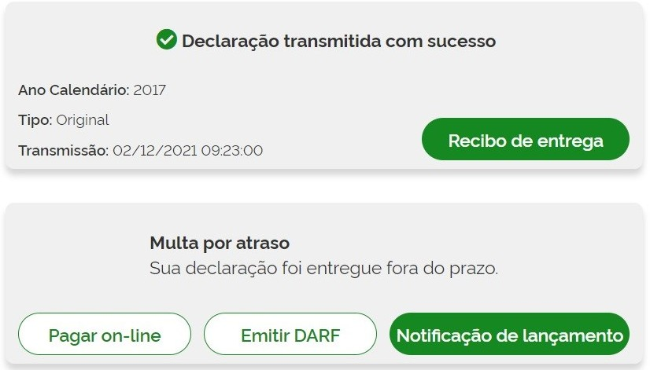

## Cálculo da MAED

A Multa é de 2% x número de meses em atraso. Se o valor encontrado for superior a 20%, é fixada em 20% pois este é o percentual máximo aplicável.

Os meses em atraso são calculados a partir do mês seguinte ao prazo de entrega até o mês corrente.

Aplica-se o percentual sobre o valor total dos tributos declarados, incluindo nesse valor, o valor do DAS calculado no caso de excesso de receita bruta, se houver. Será considerado sempre o valor do “principal” tanto dos DAS do PGMEI como do DAS gerado devido ao excesso de receita bruta.

Aplica-se a redução de 50% para entrega espontânea e, caso o valor seja inferior a R$ 50,00, o valor da multa será de R$ 50,00, pois este é o valor mínimo.

Exemplo - Notificação de Lançamento de MAED da Declaração normal original referente ao ano-calendário 2020, com prazo final para entrega em 31/05/2021 e transmitida apenas 26/11/2021:

## Geração do DARF da MAED

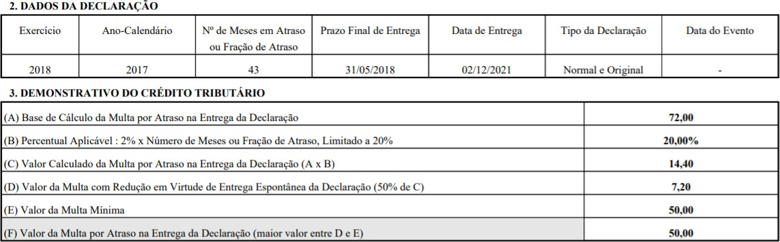

O DARF da MAED é gerado com os seguintes dados:

* data de vencimento;
* data limite para acolhimento - data limite para pagamento do DAS gerado (pode ser diferente da data de vencimento);
* código de receita:1506;
* período de apuração (PA) - primeiro dia do mês posterior ao término do prazo de entrega da Declaração.

Até o vencimento desta Notificação, serão concedidas reduções de 50% (cinquenta por cento) para pagamento à vista ou de 40% (quarenta por cento) para os pedidos de

parcelamento formalizados neste mesmo prazo.

## Consulta Declaração Transmitida do MEI

A funcionalidade “**Consulta Declaração Transmitida do MEI**”, disponível apenas no Portal do Simples Nacional

> SIMEI > Serviços > Cálculo e Declaração, permite a consulta e impressão das declarações, emissão de DAS de excesso de receita e DARF de MAED.

Essa funcionalidade exibe uma lista das declarações transmitidas pelo contribuinte. Os documentos são fornecidos em formato PDF, podendo ser visualizados na tela, impressos em papel ou salvos em meio digital.

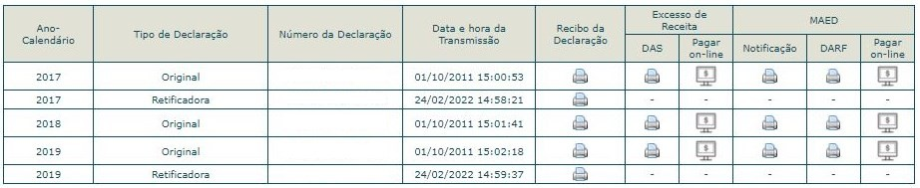

## Ajuda

O Manual da DASN-Simei está disponível em qualquer ponto do programa, basta clicar na opção do menu

## Ajuda.

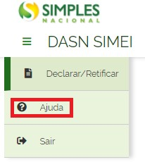

## Sair

Opção que permite ao usuário fechar a aplicação da DASN-SIMEI.

